МИНИСТЕРСТВО ОБРАЗОВАНИЯ И НАУКИ
САМАРСКОЙ ОБЛАСТИ

ЮЖНОЕ УПРАВЛЕНИЕ
РАСПОРЯЖЕНИЕ
От 07.09.2023 № 166-р

Об организации работы и участии студентов ГБПОУ «Большеглушицкий государственный техникум» в областных военно-спортивных соревнованиях «Волжская застава»

В соответствии с письмом департамента по делам молодежи министерства образования и науки Самарской области от 05.09.2023 №МО/ДДМ/663-вн, в целях создания ценностных ориентаций у подростков и молодежи, направленных на уважение к Родине, гордость подвигами и достижениями своего народа, создание сопричастности к ним и ответственности за будущее своей страны, на территории Самарской области проводятся областные военно-спортивные соревнования «Волжская застава» (далее – Соревнования).
Соревнования пройдут в период с 09.10.2023 по 11.10.2023 на базе молодежного центра «Лесная сказка» ГБОУ Самарской области «Агентство по реализации молодежной политики».
На основании вышеизложенного, руководителям подведомственных образовательных организаций (Соколовой, Фёдорову, Айтасовой, Кутлубаевой, Матвиенко, Хлопотовой, Котиной, Шумакову, Баженову, Ждановой, Дьяченко, Анистратовой, Шидловскому, Панкратовой):
- Разместить информацию о возможности принять участие в Соревнованиях на официальных страницах интернет – ресурсов и в социальных сетях в соответствии с приложением в срок до 11.09.2023 г.;
  - Проинформировать заинтересованные лица о порядке регистрации и отбора кандидатов для участия в Соревнованиях в соответствии с Положением об организации и проведении Соревнований;
  - Обеспечить регистрацию и направление заявок заинтересованными лицами на платформе АИС «Молодежь России» по адресу: https://myrosmol.ru/event/137384 в срок до 27.09.2023 г.;
  - Направить списки рекомендуемых команд для участия в Соревнованиях в соответствии с приложением №2 к настоящему письму в срок до 12.00 28.09.2023 г. на адрес kuznetsova_vv.2811@mail.ru .
2. Директору ГБПОУ «Большеглушицкий государственный техникум» (Хлопотовой):
2.1. Направить команду из 9 человек (6 юношей, 2 девушки, 1 руководитель) в возрасте от 17 до 23 лет для участия в Соревнованиях в молодежный центр «Лесная сказка» с 09.10.2023 по 11.10.2023 г.;
2.2. Взять на личный контроль подготовку команды к Соревнованиям в соответствии с Положением об организации и проведении Соревнований.
3. Начальнику СП «ДЮСШ» ГБОУ СОШ №2 «ОЦ» с. Большая Глушица (Романову):
3.1. Оказать содействие команде при подготовке к Соревнованиям.
- Контроль за выполнением настоящего распоряжения возложить на специалиста первой категории отдела организации образования Южного управления министерства образования и науки Самарской области Кузнецову В.В.

Руководитель управления С.В.Светкин

Приложение 1
Пресс-релиз областные военно-спортивные соревнования
«Волжская застава»
Областные военно-спортивные соревнования «Волжская застава», посвященные 80-летию Победы в Битве за Кавказ пройдут в Молодёжном центре «Лесная сказка» с 9 по 11 октября 2023 года!
Участниками соревнований станут юнармейцы, воспитанники военно-патриотических объединений, спортивных клубов и общественных организаций, всего 26 команд, более 250 человек.
В программе соревнований теоретический, военно-спортивный, военно-прикладной и тактический блоки.
Также для участников будет организована выставка элементов формы
и артефактов времен Великой Отечественной войны и демонстрация современного вооружения Российской Армии.
Судьями и инструкторами на соревнованиях выступят самарские военнослужащие – участники специальной военной операции и представители учебных центров по военной подготовке.
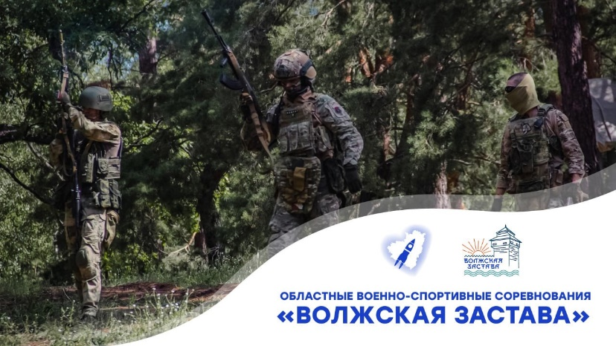
Соревнования проводятся при поддержке Федерального агентства
по делам молодёжи (Росмолодёжь) в рамках нацпроекта «Образование» и входят в программу комплексного развития молодёжной политики в Самарской области, благодаря победе региона во Всероссийском конкурсе «Регион для молодых».

Приложение № 2а
ПРЕДВАРИТЕЛЬНАЯ ЗАЯВКА
на участие в программе
областных военно-спортивных соревнований «Волжская застава»

возрастная категория (указать нужную в/к)__________________________________

от_______________________________________________________________________
(полное наименование объединения, направляющего учреждения, муниципального образования)

№ п/п | Фамилия, имя, отчество | Дата рождения | Не возражаю против обработки и использования своих персональных данных  (роспись участника)
1
2
3
4
5
6
7
8

Командир команды _____________________________________

Руководитель команды
(должность, фамилия, имя, отчество (полностью),
контактный телефон (сотовый), e-mail,:
__________________________________
__________________________________

Приложение № 2
ИТОГОВАЯ ЗАЯВКА
на участие в программе
областных военно-спортивных соревнований «Волжская застава»

возрастная категория (указать нужную в/к)_____________________________

от________________________________________________________________
(полное наименование объединения, направляющего учреждения, муниципального образования)
№ п/п | ФИО  (полностью) | Дата рождения  (дд.мм.гггг) | Не возражаю против предоставления своих личных данных  (роспись участника) | Не возражаю против  обработки и использования своих персональных данных  (роспись участника) | Допуск врача
1.
2.
3.
4.
5.
6.
7.
8.

Командир команды _____________________________________

Руководитель команды
(должность, фамилия, имя, отчество (полностью),
контактный телефон (сотовый), e-mail, факс:
__________________________________

Всего к программе Соревнований допущено ______ человек
Виза учреждения здравоохранения.

Подпись директора учреждения (организации, клуба) _______________________

Приложение № 3
Угловой штамп или типовой бланк

СПРАВКА
Настоящей справкой удостоверяется, что со всеми ниже перечисленными членами команды ____________________________________________________,
(название команды)
направленными для участия в областных военно-спортивных соревнований «Волжская застава», проведен инструктаж по следующим темам:
- общие правила поведения во время проведения программы, в том числе требования закона о запрете курения в общественных местах;
- правила противопожарной безопасности;
- меры безопасности во время движения в транспорте и пешком к месту соревновательных видов;
- меры безопасности во время соревнований;
- меры предосторожности при нахождении длительное время в холодное время года на свежем воздухе (требования к одежде, действия в случае появления признаков переохлаждения и т.п.);
- этические нормы поведения участников областных военно-спортивных соревнований «Волжская застава».

№ | Фамилия, имя, отчество | Личная подпись члена команды,  с которым проведен инструктаж
1
2
3
4
5
6
7
8

Инструктаж проведен ___________________________________________________
(Ф.И.О. полностью, должность)
Подпись лица, проводившего инструктаж _________________________________

Руководитель команды ________________________________________________
(Ф.И.О. полностью)
Приказом № ______ от «___» ________ 2023 г. _____________________________________
(Ф.И.О)
назначен ответственным в пути и во время проведения областных военно-спортивных соревнований «Волжская застава» за жизнь, здоровье и безопасность вышеперечисленных членов команды.

Печать.

Подпись директора, учреждения (организации, клуба) _______________________

Приложение № 4

С О Г Л АС И Е

на обработку персональных данных

Я (далее Субъект),_________________________________________________________________
(фамилия, имя, отчество)
_________________________________________________________________________________,
(дата рождения)
действуя свободно, своей волей и в своих интересах, а также подтверждая свою дееспособность, предоставляю настоящее согласие на обработку моих персональных данных (далее – Согласие) Самарскому региональному отделению Всероссийского общественного движения «ВОЛОНТЁРЫ ПОБЕДЫ» (далее – Оператор), зарегистрированному по адресу: 443066, Самарская обл., г. Самара, ул. Дыбенко, д. 114, кв. 209, на следующих условиях:
1. Данное Согласие дается на обработку моих персональных данных (сбор, запись, систематизацию, накопление, хранение, использование, передачу (доступ, предоставление третьим лицам: органы исполнительной власти Самарской области, в т.ч. министерство образования и науки Самарской области, ГБУ СО «Агентство по реализации молодежной политики», подведомственные учреждения министерства образования и науки Самарской области, Федеральное агентство по делам молодежи, подведомственные учреждения Федерального агентства по делам молодежи, Федеральная служба безопасности Российской Федерации, иные уполномоченные агенты и организации), удаление, уничтожение, в том числе автоматизированную, неавтоматизированную и смешанную.
2. Моими персональными данными является любая информация, относящаяся ко мне как к физическому лицу (субъекту персональных данных), указанная при регистрации и предоставленная мною позднее, в том числе: фамилия, имя, отчество (текущие и предыдущие), пол, дата и место рождения, гражданство, образование, категория, реквизиты документа, удостоверяющего личность (паспорт), никнеймы социальных сетей, владение языками и уровень владения, адрес регистрации (постоянной или временной) и фактического проживания, размер одежды, наличие инвалидности, наличие нарушений опорно-двигательного аппарата, вегетарианство, фотография, контактный номер телефона, адрес электронной почты.
3. Цели обработки персональных данных:
- регистрация на мероприятие областные военно-спортивные соревнования «Волжская застава», а также информирование о нем и других мероприятиях в сфере молодежной политики;
- формирование отчета Самарской области, направляемого в Федеральное агентство по делам молодежи (Росмолодежь).
4. Согласие действует до момента его отзыва. Согласие может быть отозвано мною или моим представителем путем направления Оператору заявления об отзыве Согласия на адрес: 443066, Самарская обл., г. Самара, ул. Дыбенко, д. 114, кв. 209, с пометкой «Отзыв согласия на обработку персональных данных».
5. Обработка персональных данных осуществляется в соответствии
с требованиями законодательства Российской Федерации. В случае отзыва Согласия Оператор вправе продолжить обработку персональных данных без моего согласия при наличии оснований, предусмотренных законодательством Российской Федерации.
6. Отзыв Согласия влечет за собой невозможность участия в указанном выше мероприятии.
«_____» ___________ 20__ г. ____________________ ______________________
(подпись) (расшифровка подписи)

